Managemen Pemetaan GIS Distribusi Lahan Terbuka Pasca Bencana Gempa Bumi Kab. Padang Pariaman

Heriyanto¹, Romi Wijaya² , Gisky Andria Putra ³
Fakultas Ilmu Komputer
Fakultas Desain Komunikasi Visual

Universitas Putra Indonesia YPTK Padang

e-mail: heriyanto@upiyptk.ac.id,
Abstrak
Usaha mitigasi bencana dan pengaturan tempat terbuka di Kota Pariaman sangat diperlukan mengingat Kota Pariaman merupakan daerah pesisir di Sumatera Barat yang dekat dengan lokasi sumber gempa dan tsunami. Mitigasi tersebut dapat diwujudkan dengan membuat pemetaan tempat evakuasi di daerah pesisir yang dapat dijangkau dengan cepat oleh masyarakat saat akan terjadi tsunami, Lokasi evakuasi ini secara umum dapat berupa daerah alami dataran tinggi, dan Jalur-jalur cepat yang mengarah ke dataran tinggi. Manajemen risiko harus fokus pada perlindungan penduduk dari gelombang tsunami dengan pemetaan yang cermat terhadap potensi wilayah yang terpapar dan objek penting dalam usaha mitigasi risiko yang tepat, Rencana mitigasi untuk pengelolaan bencana meliputi rekonstruksi dan langkahlangkah persiapan untuk kejadian bencana. Karena kita ketahui dari sumber bencana disebabkan oleh gempa bumi, zona-zona yang terkena dampak bencana ditentukan menggunakan SIG. Peta inundasi dibangun dengan SIG digunakan untuk berbagai keperluan. Potongan-potongan dari gedung dan lembaran-lembaran jalan dan peta lembaran inundasi digunakan untuk mendeteksi gedung yang terkena gelombang tsunami, Lokasi penelitian berada di zona rawan gempa bumi, tsunami dan berjarak dekat dengan garis pantai.

Kata Kunci : Sistem Informasi Geografis, Exhaustic, Algoritma Floyd Warshall

Abstrct
Efforts to mitigate disasters and regulate the open spaces of the City of Pariaman are very important, considering that Pariaman is a city Coastal area in West Sumatra that is close to the location of the source of the earthquake and tsunami. This mitigation can be realized with mapping the evacuation site in the Coastal area which can be reached quickly by the community when a tsunami will occur, This evacuation location can generally consist of natural highlands, and fast lanes that lead to the highlands. Risk management must focus on protecting populations from tsunami waves by careful mapping of the potential of the region those who are exposed and important objects in the right risk mitigation efforts, mitigation plans for conservation and preparatory steps for disaster events. Because we know from the source of a disaster caused by an earthquake, zones affected by disasters are determined using GIS. Inundation maps built with GIS are used for various purposes. Pieces of buildings and road sheets and maps of inundation sheets are used to detect buildings affected by tsunami waves, The research location is in the earthquake-prone zone, tsunami and is close to the coastline.

Keywords: Geographic Information System, Exhaustic, Floyd Warshall Algorithm

Pendahuluan
Pada bidang tata letak kota kita dapat melihat daerah-daerah yang ingin kita amati untuk kita jadikan sebagai bahan perencanaan terhadap perkembangan daerah tersebut dan bahkan kita bisa melakukan tindakan yang perlu untuk meminimalisir dampak bencana yang menimpa daerah tersebut. Keakuratan daerah yang akan di teliti sangat perlu diperhatikan karena akan mempengaruhi segala aspek yang terkait di suatu daerah tersebut. Potensi bahaya (hazard) gempa bumi di Kota Pariaman cukup tinggi karena letaknya yang dekat dengan jalur patahan Semangko (Semangko Fault) atau patahan Barat Sumatera dan juga zona penujaman lempeng Palung Sunda yang dapat memicu terjadi gempabumi. Daerah penunjaman lempeng yang berada di dasar laut dapat berperan sebagai megathrust atau sesar anjak naik yang berpotensi untuk membangkitkan tsunami ketika terjadi gempa besar yang diikuti oleh deformasi vertical di lokasi tersebut.Wilayah Padang dan sekitar pantai Barat Sumatera merupakan dataran rendah yang memiliki resiko yang besar di dunia dari ancaman tsunami, yang dapat disebabkan oleh gempabumi yang berasal dari Palung Sunda, karena di wilayah tersebut terdapat seismic gapyang dapat menjadi sumber gempa di masa yang akan datang [1]. Gempa bumi yang terjadi di Kota Pariaman dapat berasal dari zona penujaman dan patahan besar Sumatera. Gempa yang berasal dari zona penujaman/subduksi akibat dari tumbukan dua lempeng yaitu lempeng (Samudra) Hindia atau lempeng India-Australia bergerak menunjam ke bawah lempeng (benua) Sumatra dan busur kepulauan di bagian baratnya adalah bagian dari lempeng Eurasia (Natawidjaja,2007). Usaha mitigasi bencana di Kota Pariaman sangat diperlukan mengingat Kota Pariaman merupakan daerah pesisir di Sumatera Barat yang dekat dengan lokasi sumber gempa dan tsunami. Mitigasi tersebut dapat diwujudkan dengan membuat Pemetaan lokasi evakuasi di daerah pesisir yang dapat dijangkau dengan cepat oleh masyarakat saat akan terjadi tsunami (UU 24/2007, UU 27/2007, Perda Kota Pariaman No. 3/2010). Lokasi evakuasi secara umum dapat berupa daerah alami dataran tinggi, tanah tinggi buatan dan struktur baru yang di rancang tahan gempa dan tsunami [6]. Pemetan lokasi evakuasi menggunakan teknologi Informasi Geografis. Teknologi informasi Geografis dapat mengelola tentang populasi, infrastruktur dan data distribusi spasial Misalnya, kemampuan untuk memberikan jawaban atas pertanyaan-pertanyaan penting, seperti di mana daerah yang paling terkena dampak dan bagaimana mencapainya dalam situasi darurat, dapat diatasi dengan menggunakan teknologi SIG[9]. Pengetahuan Ilmu Geografi digunakan dalam pengelolaan bencana untuk memandu dan memantau penggunaan lahan, menggambarkan rute transportasi untuk lokasi evakuasi yang efektif, dan menggambarkan kembali zona bahaya berdasarkan pengetahuan baru atau perubahan dalam sistem yang alami atau buatan manusia [2].

2.Metode
Metode pengumpulan data yang peneliti gunakan adalah metode observasi, pertama-tama peneliti melakukan cek lokasi dan mengamati beberapa jalur jalan di Padang Pariaman secara spesifik, lalu menentukan jarak(edge) di setiap titik jaringan(node) jalan, walaupun peneliti ini melakukan penelitian secara langsung namun tetap menggunakan google map, agar data yang didapatkan lebih akurat. Setelah melakukan cek lokasi dan menentukan titik maka peneliti membagi zona menjadi beberapa titik zona. Yaitu zona merah, zona kuning dan zona hijau Pada tahap-tahap penelitian dari tujuan penelitian kemudian pengumpulan data, hingga analisa data yang dibutuhkan serta implementasi dari algoritma Floyd warshall[5], adapun kerangka penelitian diperlihatkan melalui gambar 1 di bawah ini :
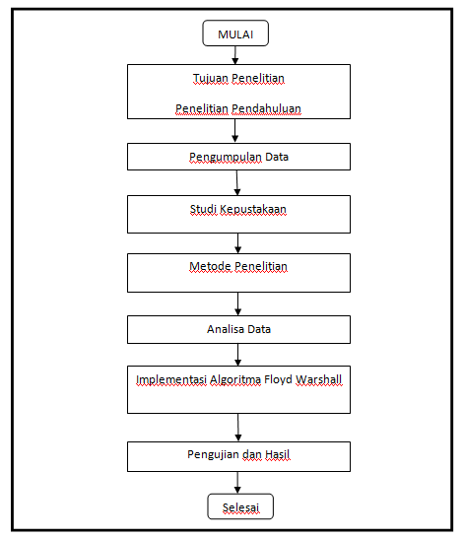
Gambar 1. Kerangka Penelitian

2.1 Algoritma Floyd Wharshall
Optimalisasi rute terpendek dapat dicari dengan menggunakan algoritma grafik, salah satunya algoritma Floyd-Warshall. Algoritma ini merupakan salah satu dari beberapa varian algoritma yang dinamis, yaitu algoritma yang mengkhitung semua kemungkinan yang ada baru mengaitkan permasalahan awal ke semua solusi yang tersedia. Artinya kemungkinan solusi ahir tersebut dibentuk dari beberapa solusi sebelumnya. Algoritma yang ditemukan oleh Robert floyd untuk mencari lintasan terpendek merupakan sebuah algoritma yang tidak terlalu mudah untuk mengimplementasikannya [3] karena tergantung dari kasus yang sedang diselesaikan. Algoritma Floyd-Warshall mempunyai input graf berarah berbobot positif atau negatif (v,e) akan tetapi jarang sekali yang menpunyai siklus negatif, yang berupa daftar titik (node v) dan daftar pada sisi (e). Pada garis e bisa diberi simbol w (pada sisi,e). Jumlah bobot (e) pada sebuah jalur optimal ialah total bobot jalur optimal tersebut. Pada sisi E boleh memiliki nilai bobot negatif tapi jarang terjadi, dan akan tetapi tidak diperbolehkan bagi graf W_{ij} untuk memiliki siklus dengan bobot negatif. Algoritma ini menghitung bobot terkecil dari semua jalur yang menghubungkan sebuah pasangan titik, dan melakukannya sekaligus untuk semua pasangan titik demi titik hingga mencapai titik tujuan dengan jumlah bobot yang paling minimum.
Logika Algoritma Floyd-Warshall pencarian evakuasi optimum:
- W = W₀
- for k = 1 then n, do : for i = 1 then n, do : for j = 1 then n, do :
if W_{[i,j]} > W_{[i,k]} + W_{[k,j]} ganti W_{[i,j]} ke W[i,k] + W[k,j].
3) W* = W.
Keterangan :
W₀ = matrik yang terhubung dengan graf berarah awal W* = matrik minimal.
W_{i,j} = lintasan tercepat dari titik v_{i} ke v_{j}
Langkah untuk mencari lintasan terpendek algoritma Floyd-Warshall membentuk n matriks, sesuai dengan iterasi-k. dan dapat memperlambat proses, ketika untuk menilai n. Walupun waktu yang di butuhkan agak lambat, algoritma Floyd-Warshall sedikit menjadi primadona dan sering digunakan dalam perhitungan. Implementasi pada algoritma Floyd-Warshall tidak terbilang mudah. Matriks yang berhubungan dengan W digunakan untuk menyamakan graf berarah berbobot sama dengan matriks yang digunakan untuk menyatakn graf berbobot, yaitu yang menyatakan nilai bobot garis. Ketekaitan matrik secara umum yaitu untuk menyatakan graf berarah berbobot tidaklah sesuai karena bobot garis dari titik v_{i} ke v_{j} (W_{i,j}) tidak sama dengan bobot garis dari titik v_{j} ke v_{i} (= W_{j,i}) dan W_{i,i} = ∞ untuk semua dari nilai i.
Algoritma Floyd-Warshall tersebut menghitung semua perlintasan terpendek, dan tidak menjelaskan bagaimana path terpendeknya. Untuk menentukan path yang menghasilkan jarak terpendek, maka harus ditambahkan matriks bujur sangkar Z (ukuran n x n) yang disusun sebagai berikut:

Z⁽⁰⁾ _{i,j} = 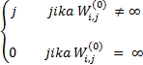
Iterasi ke -k, jika titik v_{k} dimasukkan antara titik-i dan titik-j (berarti menukar W_{i,j} dengan W_{i,k} + W_{k,j}), maka diganti Z_{i,j} ke Z_{i,k}. Agar lebih efisien, penggantian matriks Z dilakukan bersama dengan iterasi pencarian jarak terdekatnya. Berikut Algoritma Floyd-Warshall dengan melibatkan jalur terdekat, adalah sebagai berikut:
1) W = W₀ ; Z = Z₀
- for k = 1then n, do : for i = 1 then n, do : for j = 1 then n, do :
if W[i,j] > W[i,k] + W[k,j] then
  - Tukar W_{[i,j]} dengan W_{[i,k]} + W_{[k,j]}. b.Ganti Z_{i,j} dengan Z_{i,k}
3) W* = W.
Keterangan :
W₀ = matriks hubungan graf berarah berbobot awal W* = matriks keterhubungan minimal
W_{i,j} = lintasan terpendek dari titik v_{i} ke v_{j}
Tujuan penelitian ini, menerapkan algoritma Floyd- Warshall dalam menentukan Jalur Evakuasi Pasca Bencana Alam Kab. Padang Pariaman.

3.Hasil dan Pembahasan
Pada gambar dibawah ini ada 11 node, dan node yang terletak di v1 merupakan node-node dalam zona bahaya atau zona merah. Sedangkan node yang terletak pada v2 merupakan node pada zona kuning yaitu zona aman sementara dan node yang terahir yaitu pada zona hijau atau v3.

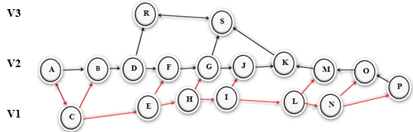
Gambar 2. Node Jalur Evakuasi
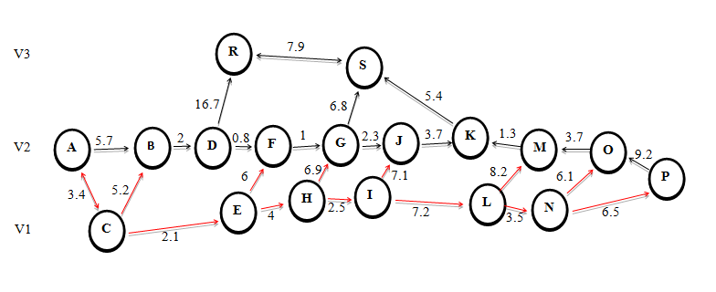
Gambar 3. Node Jalur Evakuasi dengan edge
Keterangan :
V1 = Zona Merah / Zona Bahaya
V2 = Zona Kuning / Titik aman sementara
V3 = Zona Hijau / Zona aman
Tabel 1. Rangkuman jumlah edge lintasan evakuasi
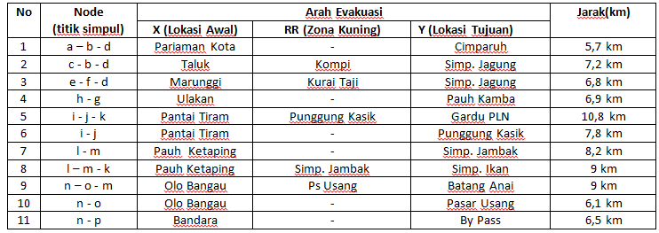

Pembagian Zona :
Zona merah : 3 - 5 km
Zona Kuning : 8 – 10 km (karena pada km ke 5-7 disebut sebagai titik aman sementara)
Zona Hijau : 10 km
Keterangan zona :
X : Zona Merah(zona bahaya)
RR : Zona Kuning(tujuan evakuasi sementara )
Y : Zona Hijau(zona aman)

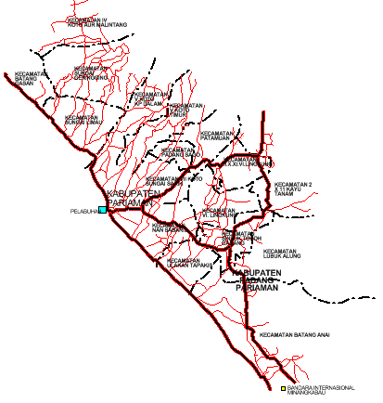

Gambar 3. Persebaran Jalur jalan Padang Pariaman

Sistem Informasi ini dijalankan membutuhkan spesifikasi maksimum agar sistem dapat berjalan baik. Spesifikasi ini diberikan apabila sistem digunakan dalam lingkungan webserverlocalhost. Untuk dapat diakses oleh siapa saja melalui jaringan internet maka sistem haruslah di hosting ke jaringan internet namun pada penelitian ini lingkungan implementasi akan lebih difokuskan pada webserver localhost.
Menghadapi tantangan implementasi terdapat beberapa batasan dalam pengimplementasian tempat evakuasi menggunakan algoritma floyd warshall diantaranya yaitu:
- Menyajikan informasi jalur dan mengoptimalisasi jalur terdekat, dengan menghitung semua jalur menggunakan algoritma floyd warshall..
- Pada tampilan informasi belum menampilkan system Hotlink yang menampilkan contoh grafis atau gambar serta foto dari masing – masing objek tapi titik-titik node yang memberikan informasi tempat atau arah evakuasi.
- Pada saat pengimplementasi program pada algoritma perlu adanya penelitian lebih lanjut karena keterbatasan waktu serta butuh peran ahli yang memang spesifik dibidangnya.
Untuk menjalankan dan menampilkan jalur yang dihasilkan, diperlukan dua file yaitu algoritma dan php. Algoritma berisikan konfigurasi penyajian Jalur optimalisasi yang ditulis dalam bahasa dan syntax tersendiri. Informasi ini kemudian diolah dan disajikan oleh program php.
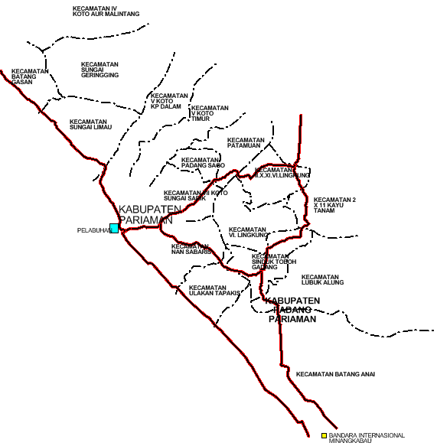

Gambar 4. Jalan Utama Padang Pariaman

4.Kesimpulan
Kesimpulan dari penelitian evakuasi pasca bencana alam dipadang Pariamn adalah, menggiatkan memberikan edukasi kepada masyarakat tentang pentingya simulasi dan pemahaman cerdas bencana. Menumbuhkan sosial capital kepada masyarakat agar dapat memaksimalkan jalanya evakuasi. Karena disaat terjadi bencana animo masyarakat lebih kekepanikan tanpa memikirkan kepentingan social hingga kepentingan pribadipun sulit untuk didapatkan karena terlalu berebut untuk menyelamatkan diri. Lebih menggiatkan lagi sosialisasi kepada masyarakat pentingya tanggap bencana sebelum dan sesudah terjadinya bencana alam.

Daftar Pustaka
Journal:
- Manongga, D., Papilaya, S., & Pandie, S.2009. Sistem Informasi Geografis untuk Perjalanan Wisata di Kota Semarang. Jurnal Informatika Vol.10, No.1 , 1-9.
- Natawidjaja,D.H.,2007, Gempa Bumi dan Tsunami di Sumatera dan Upaya untuk Mengembangkan Lingkungan Hidup yang Aman dari Bencana Alam, Laporan KHL, LIPI, Jakarta.
- Siang, Jong Jek. 2002. Matematika Diskrit dan Aplikasinya pada Ilmu Komputer. Yogyakarta : ANDI
- Pressman, R. S. 2002. Rekayasa Perangkat Lunak Pendekatan Praktis Buku I. Yogyakarta : ANDI
- Yanto,H.(2018).SISTEM INFORMASI GEOGRAFIS TEMPAT IBADAH BERBASIS WEB MENGGUNAKAN ALGORITMA FLOYD WARSHALL(STUDI KASUS DI WILAYAH MERANGIN).In Majalah Ilmiah INTI (Vol.13).
- Yanto,H.(2018).OPTIMALISASI JALUR EVAKUASI MENGGUNAKAN SISTEM INFORMASI GEOGRAFIS DIKOTA PADANG BERBASIS WEB.Jurnal Sains Dan Informatika, 4(2),193.
- Admin. 2008. Pengenalan ArcView. Dikutip dari http://bpdasctw.info. [Diakses 23 Maret 2013].
- Aini, A. 2007. Sistem Informasi Geografis Pengertian Dan Aplikasinya. Diakses Dari http://stmik.amikom.ac.id/[Diakses 24 Maret 2013].
- Prahasta, Eddy. 2014. Sistem Informasi Geografis: Konsep Dasar Perspektif Geodesi & Geomatika. Informatika, Bandung.
- Admin. 2008. Pengenalan ArcView. Dikutip dari http://bpdasctw.info. [Diakses 23 Maret 2013].
- Aini, A. 2007. Sistem Informasi Geografis Pengertian Dan Aplikasinya. Diakses Dari http://stmik.amikom.ac.id/[Diakses 24 Maret 2013].
- Prahasta, Eddy. 2014. Sistem Informasi Geografis: Konsep Dasar Perspektif Geodesi & Geomatika. Informatika, Bandung.
- MADCOM, 2005. Aplikasi Pemetaan Dan Database Dengan MapInfo Professional7.5. Andi, Yogyakarta

